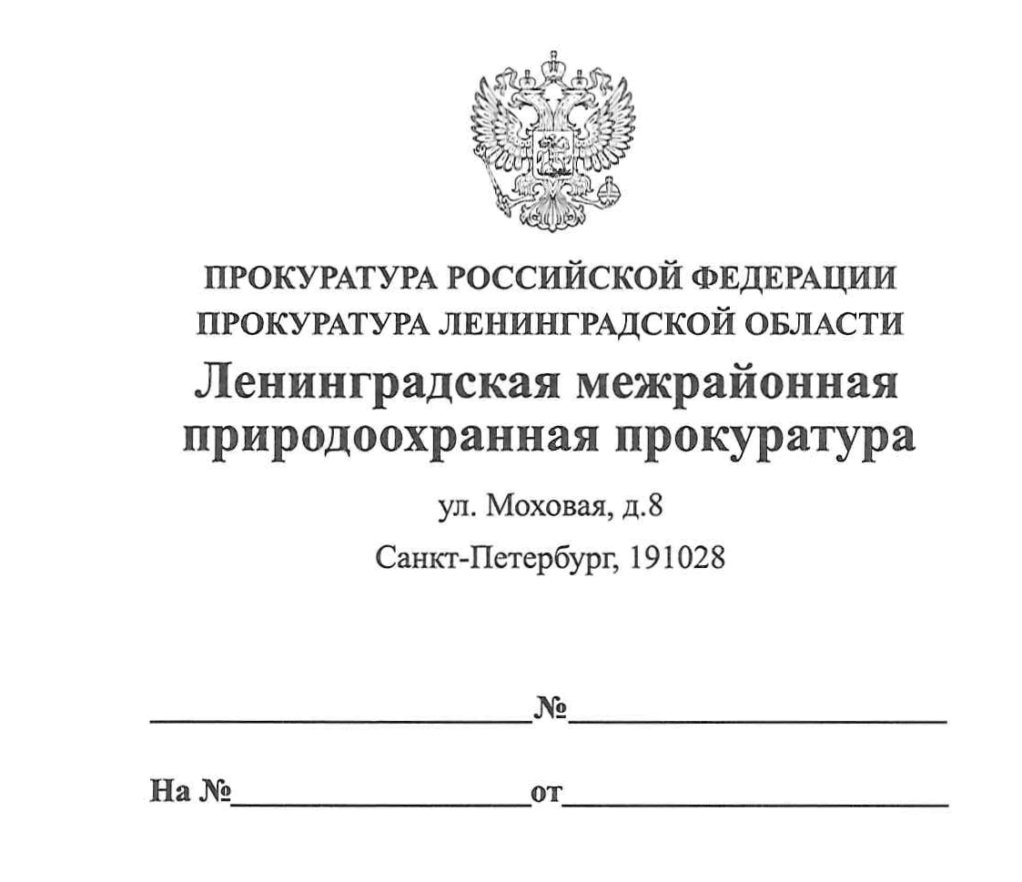

24.01.2020 40-04-2020

ПРАВОВОЕ ПРОСВЕЩЕНИЕ

Выгул потенциально опасной собаки без намордника и поводка запрещается.
Федеральный закон от 27.12.2018 № 498-ФЗ «Об ответственном обращении с животными и о внесении изменений в отдельные законодательные акты Российской Федерации» регламентирует требования к содержанию и использованию животных, устанавливает обязанность и ответственность владельцев.
С 01.01.2020 вступила в силу ч. 6 ст. 13 указанного Закона, в соответствии с которой выгул потенциально опасной собаки без намордника и поводка запрещается, за исключением случаев, если она находится на огороженной территории, принадлежащей владельцу. О наличии такой собаки должна быть сделана предупреждающая надпись при входе на данную территорию.
Постановлением Правительства Российской Федерации от 29.07.2019 № 974 в Перечень потенциально опасных собак включены следующие собаки: «Акбаш», «Американский бандог», «Амбульдог», «Бразильский бульдог», «Булли Кутта», «Бульдог алапахский чистокровный (отто)», «Бэндог», «Волко-собачьи гибриды», «Волкособ, гибрид волка», «Гуль дог», «Питбульмастиф», «Северокавказская собака», а также метисы перечисленных собак.

И.о. заместителя Ленинградского

межрайонного природоохранного прокурора Агаева Р.Э.

